Pressmeddelande

Stockholm, 18 januari 2013
Fiat Group på Stockholm Lifestyle Motor Show

- Svensk premiär för Fiat 500L – 500:ans storebror!*

- Svensk premiär för nya Fiat Panda 4x4 – säljstart nu!*

- Redan klassiska Fiat 500 – en miljon byggda sedan 2007!

- Nya Sverige-favoriten Fiat Freemont! 7-sitsig, 4WD & massor av utrymme!

- Alfa Romeos sportiga skönhet Giulietta! Nu med 5 års garanti!

- Finaste familjefraktaren – Lancia Voyager! Elegans, rymd och komfort.

- Jeep Grand Cherokee S Limited – komfort, stil och terrängkapacitet!

Fiat Group Automobiles Sweden AB (FGA-S) finns på plats med ovan nämnda produkter från våra varumärken. Dessutom finns företagets ledande personal på plats under pressdagen. Bland andra närvarar företagets VD Alessio Castelli, PR-chefen Torbjörn Lundgren samt ett flertal andra funktionschefer.

FGA-S är inne i ett expansivt skede både vad beträffar organisation och återförsäljarnät. Under 2012 anställde företaget ett flertal nya personer på nyckelpositioner och arbetet med att stärka och bygga ut såväl nätet av Återförsäljare och Serviceverkstäder har intensifierats.

Idag har Fiat 61 säljställen och 140 serviceställen i landet. Alfa Romeo 24 respektive 50, Jeep 27 respektive 55 och Lancia 22 respektive 45 och utvidgningen av såväl sälj- som serviceställen fortsätter under 2013.

FGA-S levererar bilar till stora kunder som Posten, SAS, Hemglass, Tidningsutbärarna, Bring Citymail och Matric Italgross.
Välkommen att möta oss och våra produkter i Hall B, monter B03:11 och B03:01.

* Pressinformation bifogad i detta utskick

Torbjörn Lundgren
PR Manager

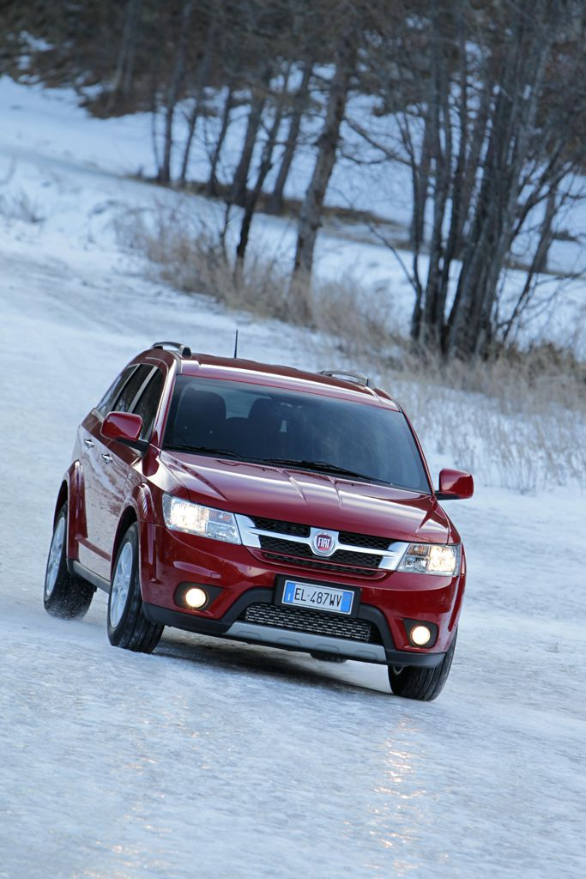
Bildtext: Nya Sverige-favoriten Fiat Freemont är en av de bilar som visas på Stockholm Lifestylde Motor Show 24-27 januari. Perfekt för svensk vinter med fyrhjulsdrift, stark dieselmotor, automatslåda och, plats för sju.

